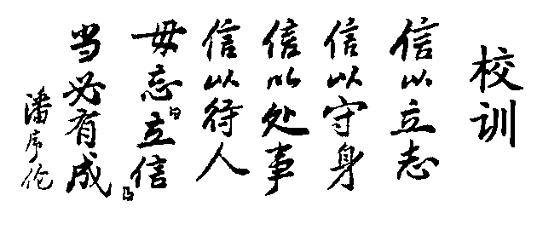
序号

上海立信会计学院2014～2015学年第一学期
2013级本科《线性代数》期终考试试卷（A）
（本场考试属闭卷考试，考试时间120分钟，禁止使用计算器） 共 4 页
学院： 班级 学号 姓名
题号 | 一 | 二 | 三 | 四 | 总分
得分
得分

一、选择题（本大题共5小题，每小题2分，共10分）

1.设矩阵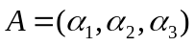，其中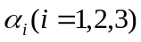是三维列向量，若行列式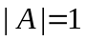，则行列式 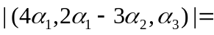 ( )
(A)24 (B)12 (C)12 (D)24
2.设为阶非零矩阵，为阶单位矩阵，若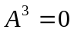，则 ( )
(A)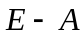不可逆，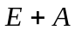不可逆 (B)不可逆，可逆
(C)可逆，可逆 (D)可逆，不可逆
3.设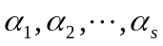均为维列向量，是矩阵，下列选项正确的是 ( )
(A)若线性相关，则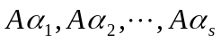线性相关
(B)若线性相关，则线性无关
(C)若线性无关，则线性相关
(D)若线性无关，则线性无关
4.设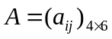，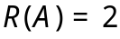，则齐次线性方程组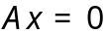的基础解系中所含解向量的个数是 ( )
(A) 1 (B) 2 (C) 3 (D) 4
5.已知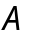是阶可逆矩阵，则与有相同特征值的矩阵是 ( )
(A)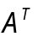 (B)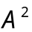 (C)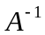 (D)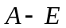
二、填空题（本大题共5小题，每小题3分，共15分，把答案填在题中的横线上）
得分

1.行列式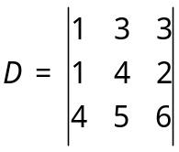，则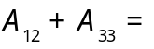
2.设方阵满足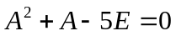，其中为单位矩阵，则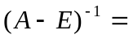
3.设向量组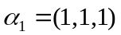，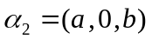，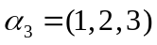线性相关，则实数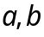满足的关系式为
4.设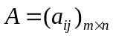，且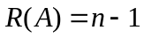，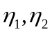是非齐次线性方程组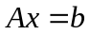的两个不同的解，则对应齐次线性方程组的通解为
5.若3阶矩阵相似于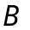，矩阵的特征值分别为1,2,3，那么行列式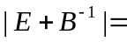
三、解答题(本大题共6小题，每题10分，共60分.解答应写出推理，演算步骤)
1.求行列式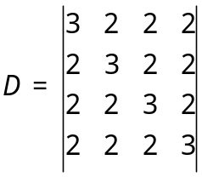的值。
得分

得分

2.已知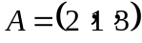，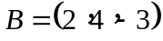，设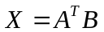，求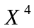。

3.设矩阵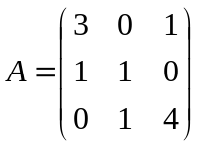满足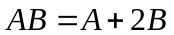，求矩阵。
得分

4.设向量组：
得分

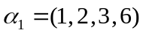，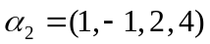，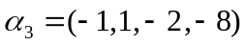，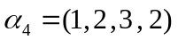。
（1）求该向量组的秩及一个最大线性无关向量组；
（2）将其余向量表示为该最大线性无关向量组的线性组合。

5.当为何值时，线性方程组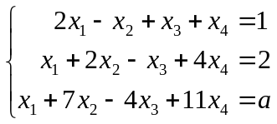无解或有解；并在有解的情况下，求出其通解。
得分

6.设矩阵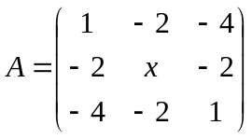与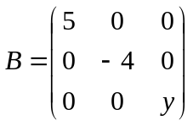相似，求。
得分

四、证明题(本大题共2小题，第1题8分，第2题7分，共15分，解答应写出推理步骤)
1.设、均为阶可逆矩阵()，证明：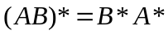。
得分

（其中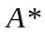、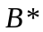及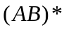分别为、与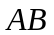的伴随矩阵）

得分

2.设向量组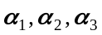线性无关，且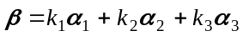．证明：若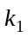≠0，则向量组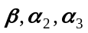也线性无关．

